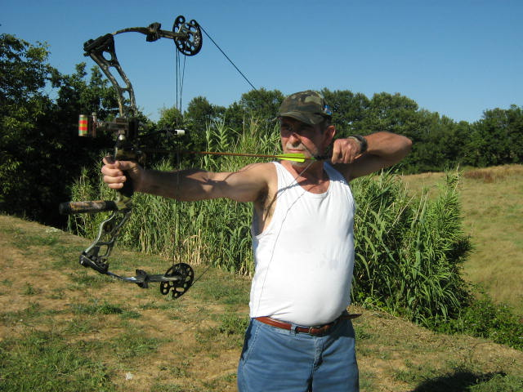

Tristano Frati nato a :San Quirico d’Orcia di anni 63
Residenza : San Quirico d’Orcia (SI)
Professione : Pensionato
Prima licenza di caccia ad anni: 18
Anzianità di licenze di caccia anni: 45
Anzianità di selecontrollore anni: 11
Residenza venatoria: ATC SIENA 19
Distretto di caccia di selezione: “Val d’Asso“
Altre abilitazioni venatorie: nessuna
Federazione arcieristica di appartenenza: nessuna
Data della prima iscrizione o data inizio storia arcieristica: 1882
Compagnia arcieristica di appartenenza : Arcieria Storica San Quirico
d’Orcia
Attrezzatura arcieristica: arco Compound , Browing Myst da 60 lb
frecce in carbonio carbon express terminator
punte a 4 lame Muzzy da 115 grani

